САЛБАРЫН ҮЙЛ АЖИЛЛАГААНЫ ТАЙЛАН
2019 оны 12-р сарын 16 Дундговь аймаг
1 | Аймгийн нэр | Дундговь аймаг-Сайнцагаан сум
2 | Гишүүдийн тоо | 216 |  | 5
3 | Удирдах зөвлөлийн гишүүдийн тоо | 5 |  | 5
4 | Удирдах зөвлөлийн гишүүдийн мэдээлэл/нас, хүйс,харааны байдал, утасны дугаар гэх мэт/ | Нэр: Б.Давааням  Нас: 50  Утас: 89069840  Хүйс: Эмэгтэй  Харааны бэрхшээлийн байдал: 70 хувь  Нэр: Х.Хишигжаргал  Нас: 46  Хүйс: Эмэгтэй  Утас : 88591123  Харааны бэрхшээлийн байдал: 60 хувь  Нэр: С.Оюунгэрэл  Нас: 49  Хүйс: Эмэгтэй  Утас: 99599189  Харааны бэрхшээлийн байдал: 50 хувь  Нэр: Д.Гомбожав  Нас: 53  Хүйс: Эрэгтэй  Утас: 88594580  Харааны бэрхшээлийн байдал: 50 хувь  З.Цэндсүрэн  Нас: 55  Хүйс: Эрэгтэй  Утас: 80723236  Харааны бэрхшээл: 50 хувьтай |  | 5
5 | Бүртгэл судалгаа | Аймгийн багийн засаг дарга нар нэгдсэн эмнэлгийн нүдний эмч нартай хамтран ажилладаг.  Шинээр элсүүлсэн хүүхдийн тоо: 10 |  | 5
6 | Удирдах зөвлөлийн хурлыг хэдэн удаа хийсэн. Ямар асуудлыг хэлэлцэж шийдвэрлэсэн | Удирдах зөвлөлийн хурлыг 2 удаа зохион байгуулж, 2019 оны 4-р сарын 1-нд МХҮХ-нд төсөл бичиж явуулсан. |  | 2
7 | Гишүүдийн мэдээлэл хүргэх арга хэмжээг зохион байгуулсан байдал | Сар бүрийн 16-нд бүх гишүүдтэйгээ уулзаж саналыг сонсож, мэдээлэл өгч ажилладаг. Мөн 10-р сарын 15-нд цагаан таягтны баяраар нийт гишүүддээ 2019 оны ажлаа тайлагнаж бусад төрийн байгууллагын дарга нартай хамтран ажилладаг. |  | 4
8 | Гишүүдийн хөгжүүлэх чиглэлээр хийсэн ажил | Би өөрөө шүрний сургалт явуулж, 10 хүнийг хамруулсан.  Халамжийн сувилалд С.Оюунгэрэл, Д.Монхдой нарыг эмчилгээнд явуулсан. |  | 4
9 | Хараагүй иргэдийн талаарх олон нийтийн ойлголт, хандлагыг эерэг болгох чиглэлээр хийсэн ажил | Хараагүй иргэддээ төрийн байгууллагын үйлчилгээг таниулах зорилгоор Халамж, үйлчилгээний хэлтсийн дарга н.Хишигдаваа нь харааны бэрхшээлтэй иргэдтэй уулзаж, мэдээлэл өгсөн. |  | 3
10 | Гишүүдийг чадавхижуулах ямар сургалт зохион байгуулсан бэ? | Гишүүдээ чадавхижуулах зорилгоор Халамж, үйлчилгээний хэлтэстэй хамтран гар урлал, нарийн боовны сургалтыг зохион байгуулсан. |  | 3
11 | Хараагүй иргэдэд зориулсан урлаг, спортын ямар арга хэмжээ зохион байгуулсан. Хамтарсан байгууллага, хамрагдсан иргэдийн тоо | Хараагүй иргэдийнхээ дунд 2019 оны 3-р сарын 16-ны өдөр АХА тэмцээн, ээжийн тухай дуу, шүлгийн тэмцээн зохион байгуулсан. Энэхүү тэмцээнүүдэд  Ц.Отгонбаатар – Нэгдүгээр байр  Ц.Оюунчимэг – Хоёрдугаар байр  Д.Монхдой – Гуравдугаар байр тус тус эзэлж идэвхитэй оролцсон. |  | 4
12 | ХБИ-НИЙ ХӨДӨЛМӨР ЭРХЛЭЛТИЙН ЧИГЛЭЛЭЭР авч хэрэгжүүлсэн ажил
12.1 | ХБИ-ийг ажлын байртай болгоход чиглэсэн арга хэмжээ нэр, тоо, үр дүн | Аймгийн хөдөлмөрийн хэлтэстэй хамтран 10 хүнийг хог цэвэрлэгээнд 3 хоног ажиллуулж, ажлын хөлсөнд хүн тус бүрт 120 000 төгрөг олгуулсан.  2019 оны 5-р сард мод тарьж, нүх ухахад 16 хүн оролцсон. |  | 5
13 | Хараагүй иргэдийн боловсролын чиглэлээр авч хэрэгжүүлсэн үйл ажиллагаа | Дундговь аймгийн Сайнцагаан сумын 4-р цэцэрлэгт 4 настай Э.Тэмүүжин гэх харааны бэрхшээлтэй эрэгтэй хүүхдийг хамруулан сургаж байгаа болно. Түүнчлэн сургууль, цэцэрлэгийн эрхлэгч нартай хамтран ажиллаж байгаа болно. |  | 2
14 | Хараагүйчүүдийн хүртээмж сайжруулах чиглэлээр | Хараагүй иргэдийнхээ дунд фасебүүк хаяг, групптэй болсон. |  | 3
15 | Салбарын дотоод чадавхийн талаар | Гишүүддээ шинэ ном, сонин, сэтгүүл, мэдээ, мэдээллийг цаг алдахгүй хүргэх зорилгоор аймгийн төв номын сантай хамтран ажилладаг. |  | 1
16 | Хийж буй үйл ажиллагаануудтай холбоотой телевиз, радио, сайт г.м хэвлэл мэдээллийн хэрэгслэлээр нэвтрүүлэн, мэдээлэл хийж байсан бол хэдэн удаа хийсэн ямар сэдвээр олон нийтэд хүргэсэн тухай дэлгэрэнгүй бичих | Аймгийнхаа “Ард” телевизтэй хамтран ажиллаж, сар бүрийн хийх ажил, шинэ мэдээ, мэдээллийг тус телевизээр дамжуулан нэвтрүүлдэг. |  | 3
17 | МХҮХ-ноос хэвлэгдэж байгаа Брайль болон гишүүдийн ном унших идэвхийгөрнүүлэх тал дээр санаачлагатай ажилласан байдал | Гишүүддээ шинэ ном, сонин, сэтгүүл, мэдээ, мэдээллийг цаг алдахгүй хүргэх зорилгоор аймгийн төв номын сантай хамтран ажилладаг. |  | 0
18 | Хараагүй иргэдийн өргөдөл гомдлыг шийдвэрлэсэн байдал  Хараагүй иргэдэд сар бүр олгодог гар утасны төлбөр болох 20000 төгрөгийг 100 хувь хараагүй иргэд болох Д.Эрдэнэсүх, Б.Оюунчулуун, Н.Лхам, Д.Дуламжав нарт олгуулахаар Халамж, үйлчилгээний хэлтэст өргөдөл гаргаж сар бүр олгуулахаар шийдвэрлүүлсэн. |  |  | 5
18.1 | Тусгай хэрэгсэлд хичнээн хүнийг хамруулж, хэдэн төгрөгний санхүүжилт шийдвэрлэсэн байдал | Гишүүддээ хараагүйчүүдийн холбооноос өгсөн уншдаг номыг сонсгодог. |  | 0
18.2 | Халамж болон бусад үйлчилгээ | 100 хувь бүрэн хараагүй иргэн Д.Юмчин Аймгийн халамж, үйлчилгээний хэлтсээс түлээ, нүүрсний мөнгө, мөн гар утасны төлбөрт сар бүр 20.000 төгрөг авдаг. Тус халамжийн мөнгийг нийт 13 иргэн авдаг. |  | 2
19 | Аймгийн бодлого, төсөв төлөвлөгөөнд хараагүй иргэдтэй холбоотой хүргүүлсэн санал: 2019 оны 5-р сард Аймгийн засаг даргад: Улсын аварга шалгаруулах “Хонхот бөмбөгийн тэмцээнд оролцох зорилгоор 10 хүний зардал шийдвэрлүүлэхээр санал оруулсан боловч шийдвэрлэж өгөөгүй. |  | 2
20 | Хүргүүлсэн саналаа тусгуулахын тулд ямар арга хэмжээ зохион байгуулсан | Аймгийн засаг даргаас Дундговь аймгийн 2020 оны төсөвт хараагүй иргэдэд зориулж мөнгө төсөвлөж өгөхөөр хариу ирүүлсэн. | 0
21 | Хүргүүлсэн санал хэрэгжсэн эсэх | Хэрэгжээгүй | 0
22 | Мэдээллийн танхимд бол тус танхимаар үйлчлүүлсэн иргэдийн тоо, ямар үйлчилгээ авсан тухай | Байхгүй
23 | Фм радиотой бол Фм-ын тасралтгүй үйл ажиллагааг хангаж ажилласан тухай | Байхгүй
Нийт оноо |  |  | 63
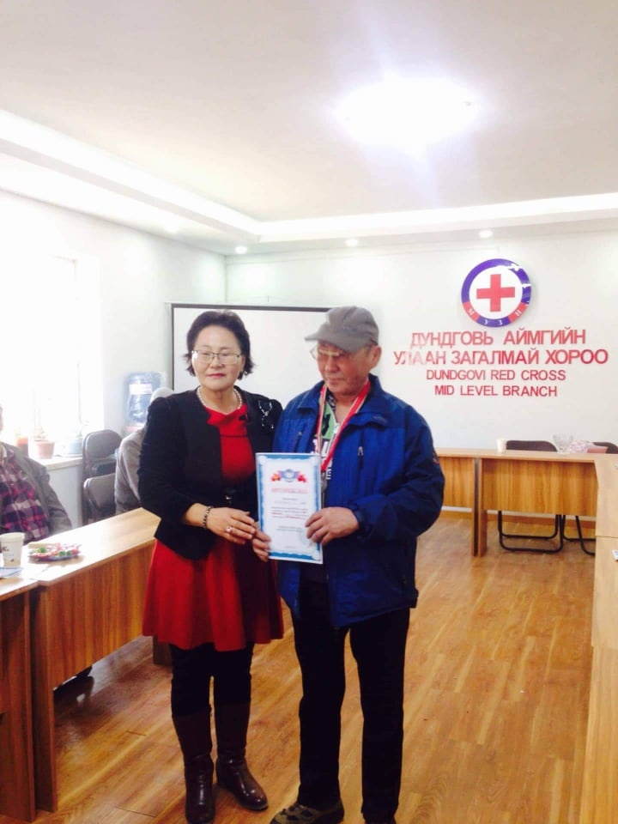
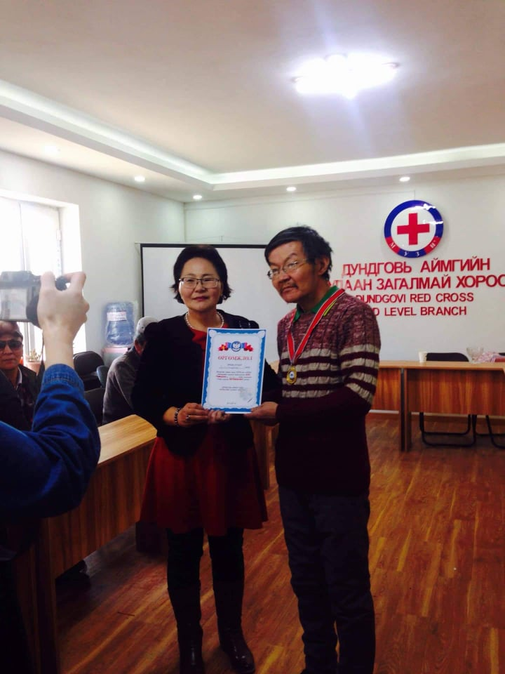
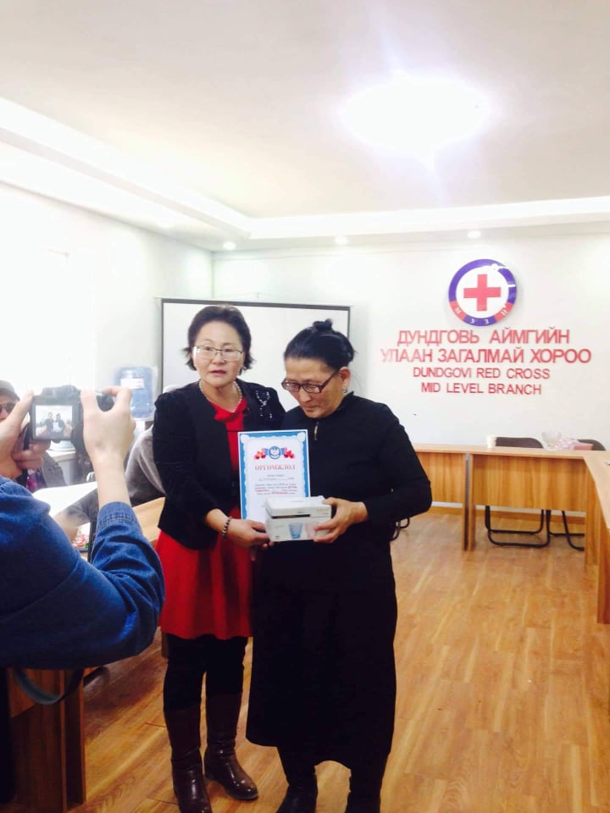

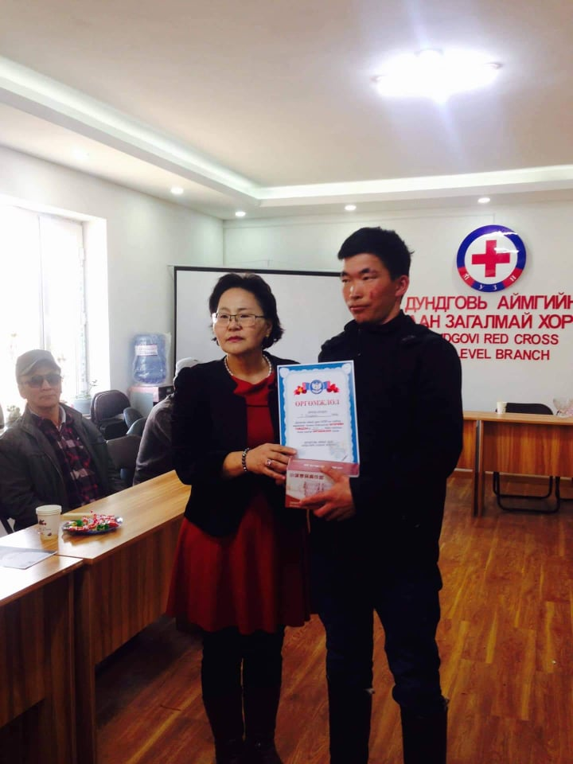

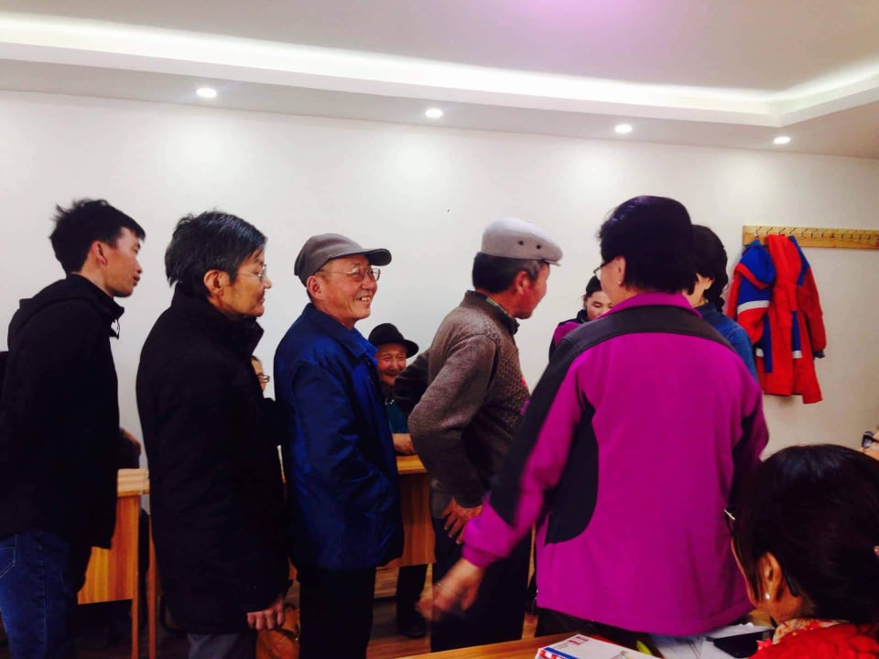

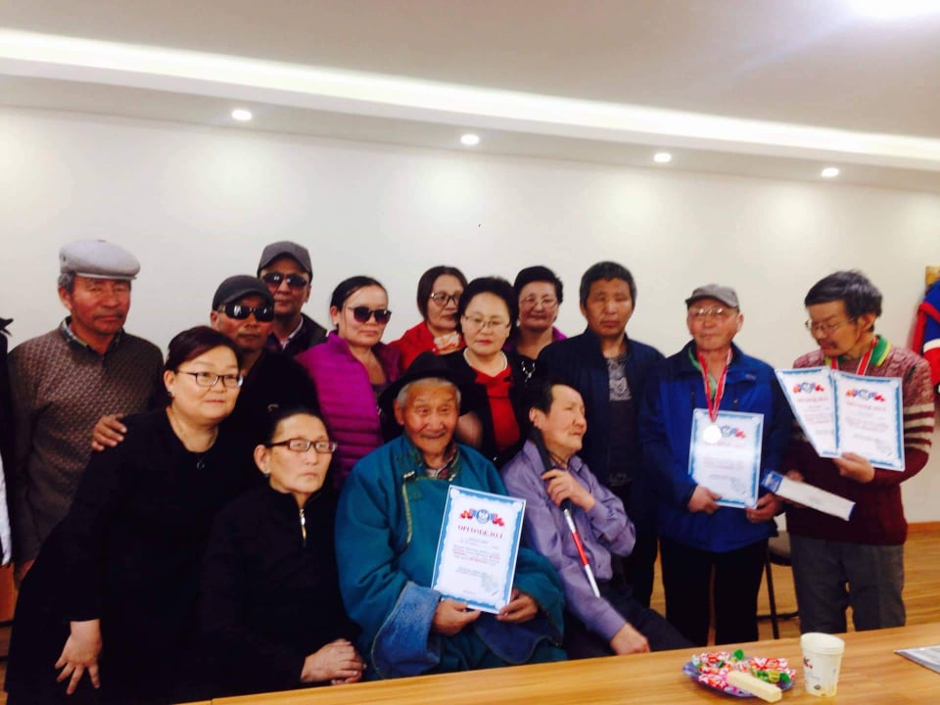

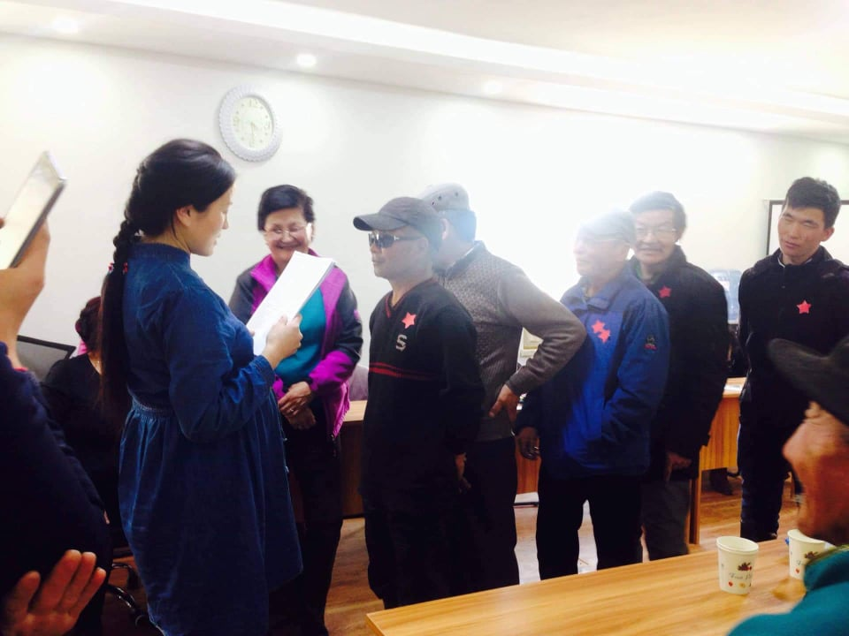
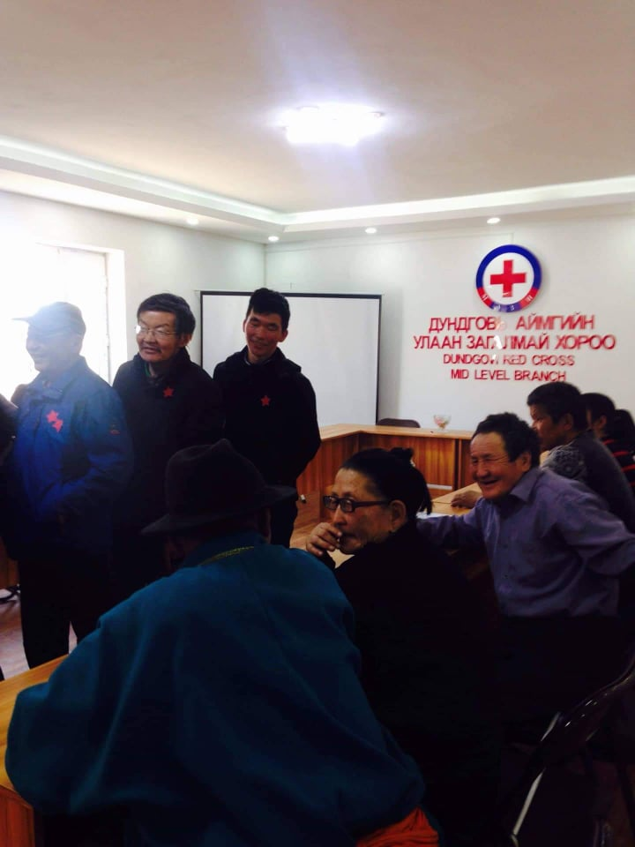
ТАЙЛАН ГАРГАСАН: Б.ДАВААНЯМ

